

Název projektu: Modernizace vzdělávání
Pořadové číslo projektu: CZ.1.07/1.4.00/21.3811
Název klíčové aktivity: INOVACE A ZKVALITNĚNÍ VÝUKY V OBLASTI PŘÍRODNÍCH VĚD
Číslo klíčové aktivity: V/2
Název DUM: KOSTRY OBRATLOVCŮ
Číslo DUM: V/2/PC/2/1/24
Vzdělávací předmět: PŘÍRODOPIS
Tematická oblast: OPĚRNÉ A POHYBOVÉ SOUSTAVY OBRATLOVCŮ
Jméno autora: Mgr. Ilona Korandová
Anotace: Žák si procvičí znalosti a prohloubí vědomosti z kapitoly Kostry obratlovců.
Klíčová slova: Vnitřní kostra, kostěná kostra, hrudní koš, klíční kost, čelisti.
Metodické pokyny: Metodické pokyny jsou součástí materiálu.
Druh učebního materiálu: Pracovní list
Druh interaktivity: Kombinovaná (poznávací a vědomostní)
Cílová skupina: Žáci 8. ročníku
Datum vzniku šablony: 10. 7. 2013

KOSTRY OBRATLOVCŮ
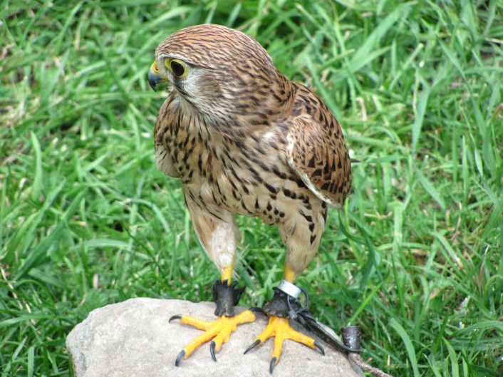ÚKOLY:
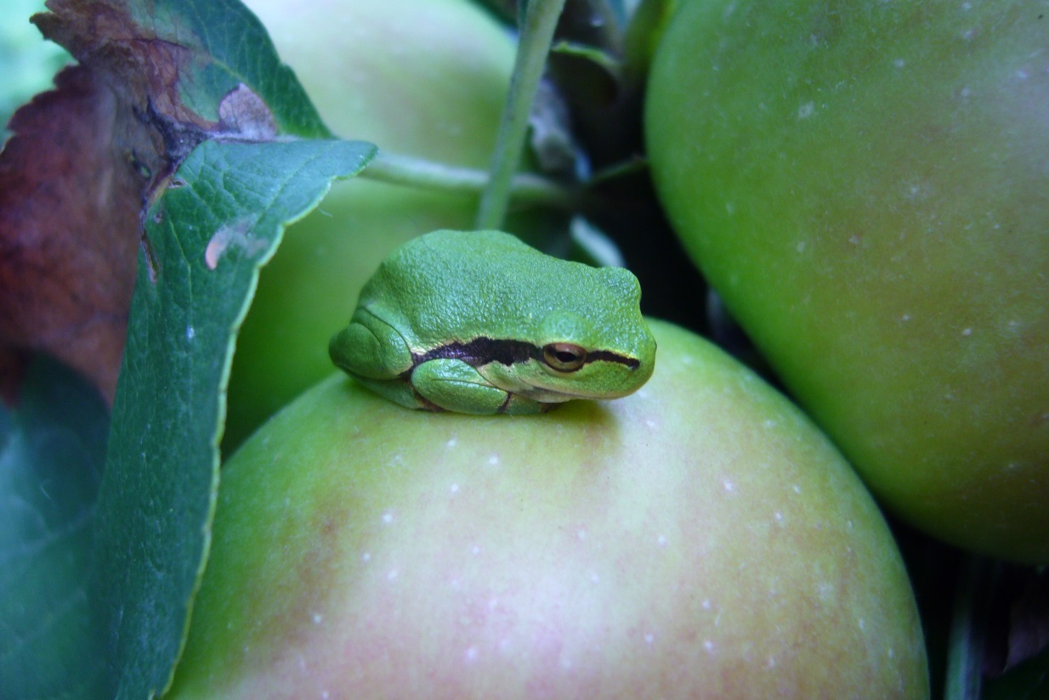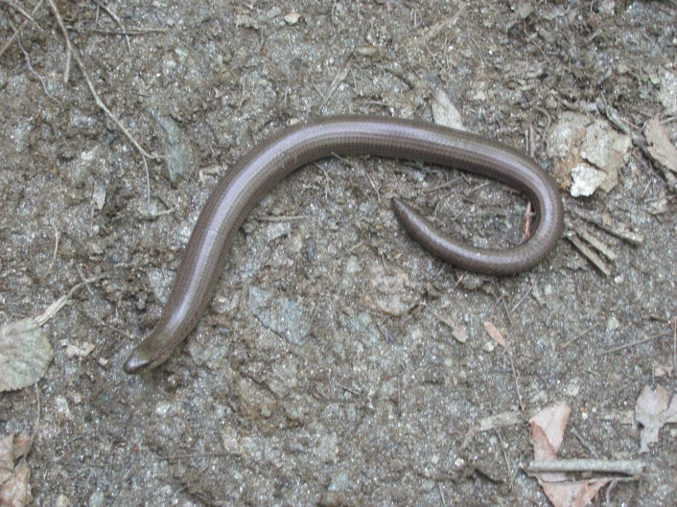
- Napiš shodné znaky kostry u těchto obratlovců:

- U těchto živočichů urči rozdílné znaky kostry a zdůvodni:

- Zařaď tyto živočichy do správného ekosystému a zdůvodni jejich přizpůsobení k danému prostředí:

KOSTRY OBRATLOVCŮ
ŘEŠENÍ:
ÚKOLY:

- Napiš shodné znaky kostry u těchto obratlovců:
vnitřní kostěná kostra, stejné typy kostí

- U těchto živočichů urči rozdílné znaky kostry a zdůvodni:
rosnička zelená – nemá hrudní koš, kostra zadních končetin je přizpůsobena ke skoku (kosti zadních končetin jsou delší než kosti předních končetin)
kočka domácí – má zakrnělé klíční kosti, zatažitelné drápy, kostra ocasu
jí pomáhá udržovat rovnováhu
slepýš křehký – má volnou čelist, potlačené končetiny, nemá prsní kost a tím hrudní koš
poštolka obecná – přední končetiny uzpůsobeny k letu (křídla), zadní končetiny silné, opatřené ostrými drápy k uchopení kořisti, zobák – ostrý, zahnutý, přizpůsobený k trhání kořisti

- Zařaď tyto živočichy do správného ekosystému a zdůvodni jejich přizpůsobení k danému prostředí:
rosnička zelená – zahrady s blízkostí vodních ploch – dostatečné množství hmyzu, vlhká kůže (dýchání též celým povrchem těla), přísavky na prstech (pohyb po hladkém povrchu)
kočka domácí – blízkost lidských obydlí (venkov, sídliště), lidské příbytky (domácí mazlíčci), lehce dostupná potrava i úkryt, pohyb po zemi, ale i ve výškách, měkké a pružné doskoky, lov drobných hlodavců, ale též ptáků
slepýš křehký – lesy – mýtiny, plazivý pohyb, barva těla splývá s prostředím
poštolka obecná – otevřené pláně, města, vesnice →synantropní živočich (žije v blízkosti člověka), drápy a zobák pomáhají k uchopení a trhání kořisti

